第３４回日本食品微生物学会学術セミナー（神戸）開催のご案内
１．開催日時：平成23年2月25日（金） 13時00分～17時00分
２．開催場所：神戸学院大学 ポートアイランドキャンパス B201室
〒650-8586 神戸市中央区港島1-1-3 ℡：078-974-1551㈹
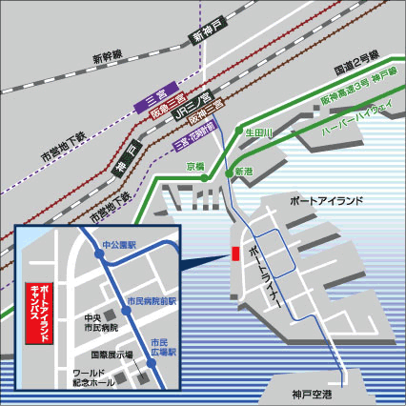
〔アクセス〕
■JR「三ノ宮」駅、阪急・阪神・地下鉄「三宮」駅
神戸新交通ポートライナー「市民病院前」駅
西へ徒歩約6分。

３．主催：日本食品微生物学会 後援：神戸食品微生物研究会
４．定員：300名
５．参加･資料代：3，000円（料金の徴収は、開催当日会場受付で行います。）
別紙の参加申込書にご記入の上，ファックス又は電子メールでお申込みください。
６．プログラム
メインテーマ「食品の安全・安心を支える微生物検査の現状と展望」
―食品製造現場における微生物検査の品質管理への応用―
13:00-13:10 理事長挨拶
13:10-13:40 食品製造現場における微生物検査の現状と課題
モロゾフ株式会社 品質保証グループ 谷川基喜 先生
13:40-14:10 食品関連企業における微生物検査の外部精度管理への取り組み
神戸食品微生物研究会 クロスチェック研究班 小谷敏子 先生
14:10-14:50 微生物に由来する食品の変質検査の事例と問題点
（財）日本食品分析センター大阪支所 微生物部 吉田信一郎 先生
14:50-15:20 行政検査機関に持ち込まれる苦情品の検査による検索事例（特に細菌によるもの）
神戸市環境保健研究所 微生物部 貫名正文 先生
－休憩 10分－
15:30-16:10 細菌検査の簡易・迅速法の利点と課題
日水製薬株式会社 診断薬マーケティング部 庭野清司 先生
16:10-17:00 微生物検査の将来展望 －遺伝子診断の応用－
大阪府立大学大学院 山崎伸二 先生
閉会挨拶

第34回日本食品微生物学会学術セミナー参加申込書
〈FAX・E-mail送信票〉

平成 年 月 日
神戸市環境保健研究所 微生物部 貫名 正文 宛て

申込み締切日：平成23年1月28日（金）
参加者氏名＊ | ・  ・  ・  ・
勤 務 先 | 勤務先名：  所属部署：
所 在 地 | 〒
連 絡 先 | 電話番号：  FAX番号：  E-mail：
* 同一所属で複数参加されます場合には、全員の氏名をご記入下さい。
注 1：参加申し込み受理後、1週間以内に受理済の返事を致します。
注2：申込書は日本食品微生物学会ホームページ http://www.jsfm.jp/ からも入手できます。

【参加申込先】 神戸市環境保健研究所 微生物部 貫名 正文
FAX番号：078-302-0894
E-mail ：masafumi_nukina@office.city.kobe.lg.jp
【世話人代表】 神戸市環境保健研究所 貫名 正文
【問い合わせ先】 神戸市環境保健研究所 微生物部
TEL 078-302-6243
〒650-0046 兵庫県神戸市中央区港島中町４－６

